 | МЕЖМУНИЦИПАЛЬНЫЙ ИНФОРМАЦИОННЫЙ БЮЛЛЕТЕНЬ  БИРОБИДЖАНСКОГО МУНИЦИПАЛЬНОГО РАЙОНА  31 мая 2024 г. № 116

Муниципальное образование «Биробиджанский муниципальный район»

Еврейской автономной области
АДМИНИСТРАЦИЯ муниципального района

ПОСТАНОВЛЕНИЕ
31.05.2024 № 351 г. Биробиджан
О внесении изменения в состав комиссии по делам несовершеннолетних и защите их прав муниципального образования «Биробиджанский муниципальный район» Еврейской автономной области, утвержденный постановлением администрации муниципального района от 21.06.2016 № 612
В целях обеспечения работы комиссии по делам несовершеннолетних и защите их прав муниципального образования «Биробиджанский муниципальный район» Еврейской автономной области, администрация муниципального района
ПОСТАНОВЛЯЕТ:
1. Внести в состав комиссии по делам несовершеннолетних и защите их прав муниципального образования «Биробиджанский муниципальный район» Еврейской автономной области, утвержденный постановлением администрации муниципального района от 21.06.2016 № 612 «Об утверждении численного и персонального состава комиссии по делам несовершеннолетних и защите их муниципального образования «Биробиджанский муниципальный район» Еврейской автономной области» следующее изменение:
- состав комиссии по делам несовершеннолетних и защите их прав муниципального образования «Биробиджанский муниципальный район» Еврейской автономной области, утвержденный пунктом 1 вышеуказанного постановления, изложить в следующей редакции:
«Состав комиссии
по делам несовершеннолетних и защите их прав
муниципального образования «Биробиджанский муниципальный район» Еврейской автономной области
Целищев Вячеслав Геннадьевич  Никитина Олеся Олеговна  Синицина Ирина Анатольевна  Патрина Наталья Михайловна | - исполняющий обязанности заместителя главы администрации, председатель комиссии;  - исполняющий обязанности начальника отдела образования администрации муниципального района, заместитель председателя комиссии;  - старший инспектор ПДН ЛОП (на станции Биробиджан), майор полиции, заместитель председателя комиссии (по согласованию);  - консультант отдела образования администрации муниципального района; ответственный секретарь комиссии.
Члены комиссии:  Бартеньева Яна Александровна | - специалист по социальной работе ОГБУСО «Социально-реабилитационный центр для несовершеннолетних» (по согласованию);
Юркина Ольга Олеговна | - директор ОГКУ «Центр занятости населения Еврейской автономной области» (по согласованию);
Кудрявцева Ирина Владимировна | - заместитель начальника отдела культуры администрации муниципального района;
Маврина Татьяна Александровна  Зарыпова Екатерина Сергеевна  Пархоменко Татьяна Владимировна  Андрейченко Анна Александровна | - начальник отделения по делам несовершеннолетних отдела участковых уполномоченных полиции и подразделения по делам несовершеннолетних МОМВД России «Биробиджанский» (по согласованию);  - исполняющий обязанности начальника отдела по развитию форм семейного устройства и работы с семьей департамента социальной защиты населения правительства Еврейской автономной области (по согласованию);  - педиатр ОГБУЗ «Валдгеймская Центральная районная больница» (по согласованию);  - муниципальный координатор по г.Биробиджану и Биробиджанскому району ФГБУ «Российский Детско – юношеский центр (по согласованию).».
2. Настоящее постановление опубликовать в средствах массовой информации.
3. Настоящее постановление вступает в силу после его официального опубликования.

Первый заместитель главы
администрации муниципального района В.С. Бородин

Муниципальное образование «Биробиджанский муниципальный район»

Еврейской автономной области
АДМИНИСТРАЦИЯ муниципального района

ПОСТАНОВЛЕНИЕ
31.05.2024 № 352 г. Биробиджан
Об организации временного трудоустройства несовершеннолетних в возрасте от 14 до 18 лет в свободное от учебы время
В соответствии со статьей 7.2 Закона Российской Федерации
от 19.04.1991 № 1032-1 «О занятости населения в Российской Федерации», Уставом муниципального образования «Биробиджанский муниципальный район» Еврейской автономной области, администрация муниципального района
ПОСТАНОВЛЯЕТ:
1. Отделу образования (Никитина О.О.) организовать временное трудоустройство несовершеннолетних в возрасте от 14 до 18 лет в свободное от учебы время на базе общеобразовательных учреждений.
2. Утвердить прилагаемый перечень муниципальных учреждений образования, на базе которых будет организовано временное трудоустройство несовершеннолетних в возрасте от 14 до 18 лет в свободное от учебы время.
3. Руководителям муниципальных общеобразовательных учреждений:
3.1. Создать дополнительные рабочие места для временного трудоустройства несовершеннолетних в возрасте от 14 до 18 лет в свободное от учебы время.
3.2. Разработать и утвердить штатное расписание на летний период с учетом созданных дополнительных рабочих мест для временного трудоустройства несовершеннолетних в возрасте от 14 до 18 лет в свободное от учебы время.
3.3. Осуществлять взаимодействие с областным государственным казненным учреждением «Центр занятости населения города Биробиджана» по организации временного трудоустройства несовершеннолетних в возрасте от 14 до 18 лет в свободное от учебы время.
3.4. Обеспечить соблюдение трудовых прав и норм по охране труда и технике безопасности при организации временного трудоустройства несовершеннолетних в возрасте от 14 до 18 лет в свободное от учебы время.
4. Финансовому отделу администрации муниципального района (Болдырев Д.В.) финансирование расходов, связанных с организацией временного трудоустройства несовершеннолетних в возрасте от 14 до 18 лет в свободное от учебы время, осуществлять в пределах средств, предусмотренных муниципальной программой «Развитие системы образования муниципального образования «Биробиджанский муниципальный район» Еврейской автономной области на 2024-2028 годы», утвержденной постановлением администрации муниципального района от 01.11.2023 № 785.
5. Контроль за исполнением настоящего постановления возложить на исполняющего обязанности заместителя главы администрации муниципального района Целищева В.Г.
6. Опубликовать настоящее постановление в средствах массовой информации.
7. Настоящее постановление вступает в силу после его официального опубликования.

Первый заместитель главы
администрации муниципального района В.С. Бородин

УТВЕРЖДЕН
постановлением администрации
муниципального района
от 31.05.2024 № 352

Перечень муниципальных учреждений образования, на базе которых будет организовано временное трудоустройство несовершеннолетних в возрасте от 14 до 18 лет в свободное от учебы время

№ п/п | Наименование общеобразовательного учреждения | Количество человек
1 | МКОУ «Центр образования им. полного кавалера ордена Славы В.И. Пеллера» | 7
2 | МКОУ «СОШ им. И.А. Пришкольника с. Валдгейм» | 5
3 | МКОУ «СОШ с. Найфельд им. гвардии лейтенанта В.А. Сывульского» | 4
4 | МКОУ «СОШ с. Надеждинское» | 3
5 | МБОУ «СОШ с.Дубового» | 3
6 | МКОУ «СОШ с. Бирофельд» | 3
Итого |  | 25

***
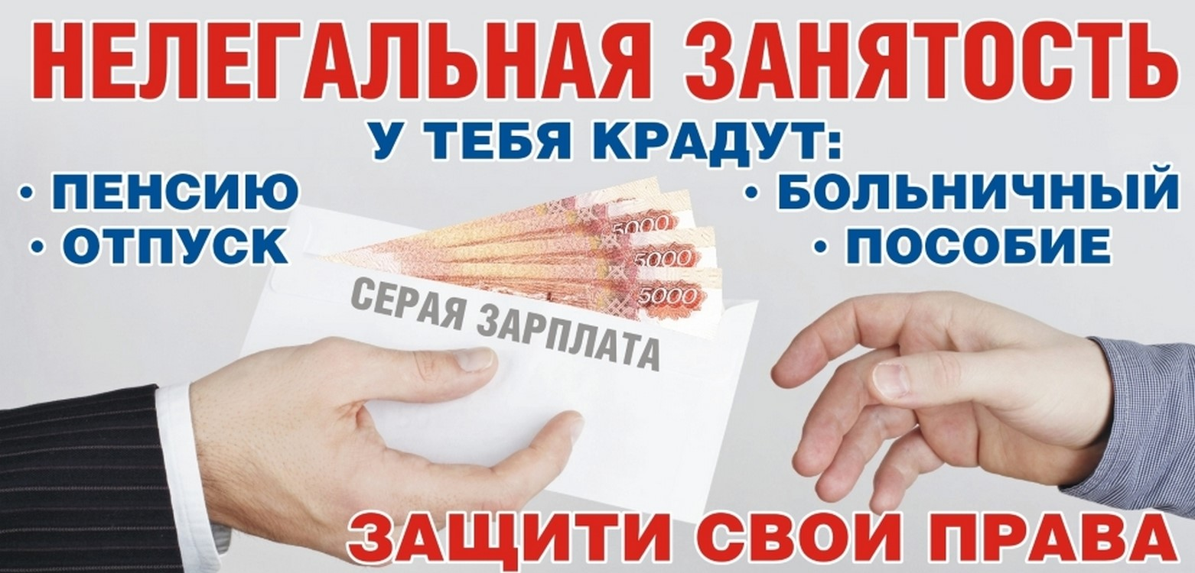
***
О новых способах дистанционного мошенничества

В настоящее время наметилась тенденция роста преступлений в сфере информационно-телекоммуникационных технологий.
Граждане стали не только переводить свои личные накопления со счетов на другие банковские счета.
Под влиянием злоумышленников доверчивые люди начали оформлять кредиты на большие суммы и переводить деньги мошенникам.
Для введения в заблуждение мошенники с использованием специальных программных средств подменяют абонентский номер, который определяется мобильным устройством как входящий.
К примеру, от мошенника может поступить звонок с номера телефона правоохранительного органа или банка.
Появились новые сценарии мошенничества.
Мошенники представляются службой поддержки сотовых операторов, сообщают о взломе личного кабинета или телефона, затем просят набрать определенную комбинацию цифр и символов, таким образом меняя настройки сим-карты и устанавливая переадресацию смс-сообщений и звонков на номер злоумышленника. Получая информацию из сообщений, преступники открывают доступ к счетам и совершают операции по списанию денежных средств.
Все больше распространяется способ мошенничества, при котором в социальных сетях и на сайтах мошенники размещают объявления о продаже каких-либо вещей: одежды, мобильных телефонов, наушников и пр.
Далее, потенциальному покупателю предлагается воспользоваться опцией «безопасная сделка», в связи с чем ему направляется ссылка, которая оказывается фишинговой, и при введении реквизитов банковской карты происходит списание находящихся на счете денежных средств.
В зоне риска находятся также граждане, которые дают объявления о купле-продаже. Им звонят мошенники, вводят в заблуждение о намерении приобрести товар и под этим предлогом узнают сведения о банковских счетах, с которых осуществляется хищение.
Жертвы преступлений, к сожалению, зачастую сообщают злоумышленникам необходимые сведения для списания денег со счетов либо самостоятельно переводят деньги, действуя по инструкции.
Чтобы не стать жертвой преступников, необходимо запомнить и соблюдать следующие правила:
– не сообщать никому, в том числе лицам, представившимися сотрудниками банковских организаций, данные банковских карт, а также сведения из смс-сообщений для входа в онлайн-банк или совершения финансовой операции;
– не осуществлять поспешные переводы денежных средств, лицам, представившимся родственниками, без проверки данной информации;
– не загружать на мобильные устройства приложения и программы из непроверенных источников;
– приобретать товары только на официальных сайтах организаций;
- проявлять бдительность при осуществлении онлайн-покупок, не переходить для покупок по ссылкам.
Если, доверившись злоумышленнику Вы сообщили данные своих банковских карт и другую значимую информацию, необходимо незамедлительно позвонить либо посетить банковскую организацию, где у Вас открыты счета, установить блокировку на совершение банковских операций и обратиться в правоохранительные органы.

Межмуниципальный информационный бюллетень Биробиджанского муниципального района
Учредитель – представительный орган муниципального образования «Биробиджанский муниципальный район» - Собрание депутатов
Главный редактор –Стрелкова Н.Г.
Время/дата подписания в печать – 16:00 /31.05.2024
Тираж – 130 экз.
Распространяется бесплатно
Адрес редакции – г. Биробиджан ул. Пушкина 5 «Б»

